Desarrollo y Publicación de **Seguro de Autos** utilizando Plantilla HTML/CSS.

Introduccion

El proyecto consiste en la creación de un sitio web para una empresa ficticia llamada "Seguro de Autos Rápido", especializada en ofrecer seguros vehiculares de manera rápida y sencilla. El propósito del sitio es permitir a los clientes explorar diferentes opciones de seguros, obtener cotizaciones en línea, y contactar a la empresa para mayor información. El desarrollo del sitio web se realizó utilizando una plantilla HTML/CSS descargada desde HTML5 UP y fue publicado en GitHub Pages para su visualización en línea. El proceso incluyó la personalización del contenido y diseño para adaptarse a los servicios ofrecidos por la empresa.

Modificaciones Realizadas

Personalización de Contenido:

Se reemplazaron los textos e imágenes por contenido relevante para el tema de seguros de autos. El encabezado principal incluye el nombre de la empresa y un eslogan relacionado: "Cotizador de tu seguro de auto o moto." Se añadió una sección de "Auto partes" que permite a los usuarios pueden visualizar los autos.

Modificación de Colores y Estilos:

Se ajustó la paleta de colores para reflejar los tonos de la identidad corporativa de la empresa: azul y blanco para confianza y seguridad, combinado con tonos claros y fuertes para generar dinamismo. Se modificaron las fuentes a una combinación más moderna.

Imágenes y Recursos Multimedia:

Se añadieron imágenes de automóviles en diferentes secciones del sitio para mejorar la experiencia visual

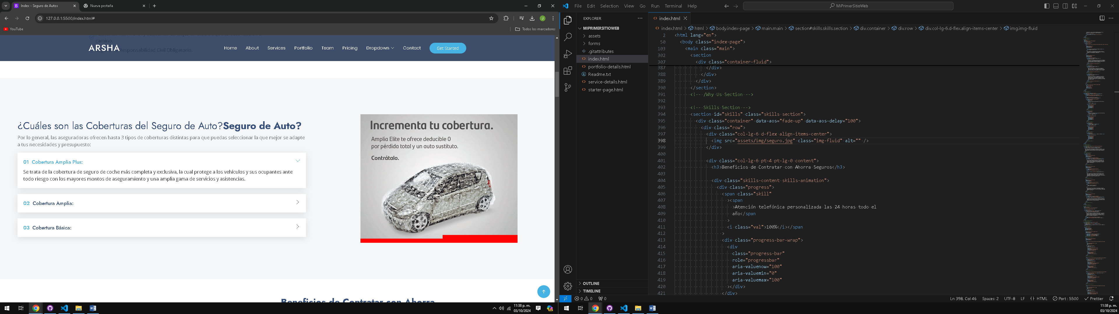

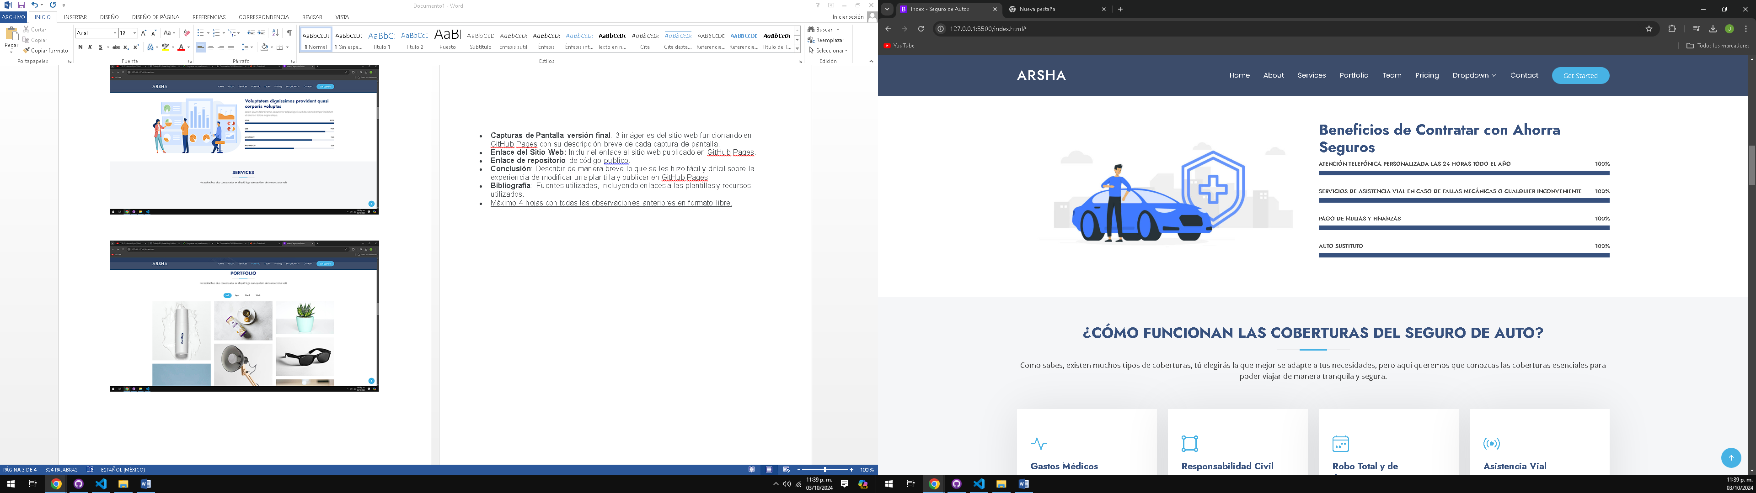

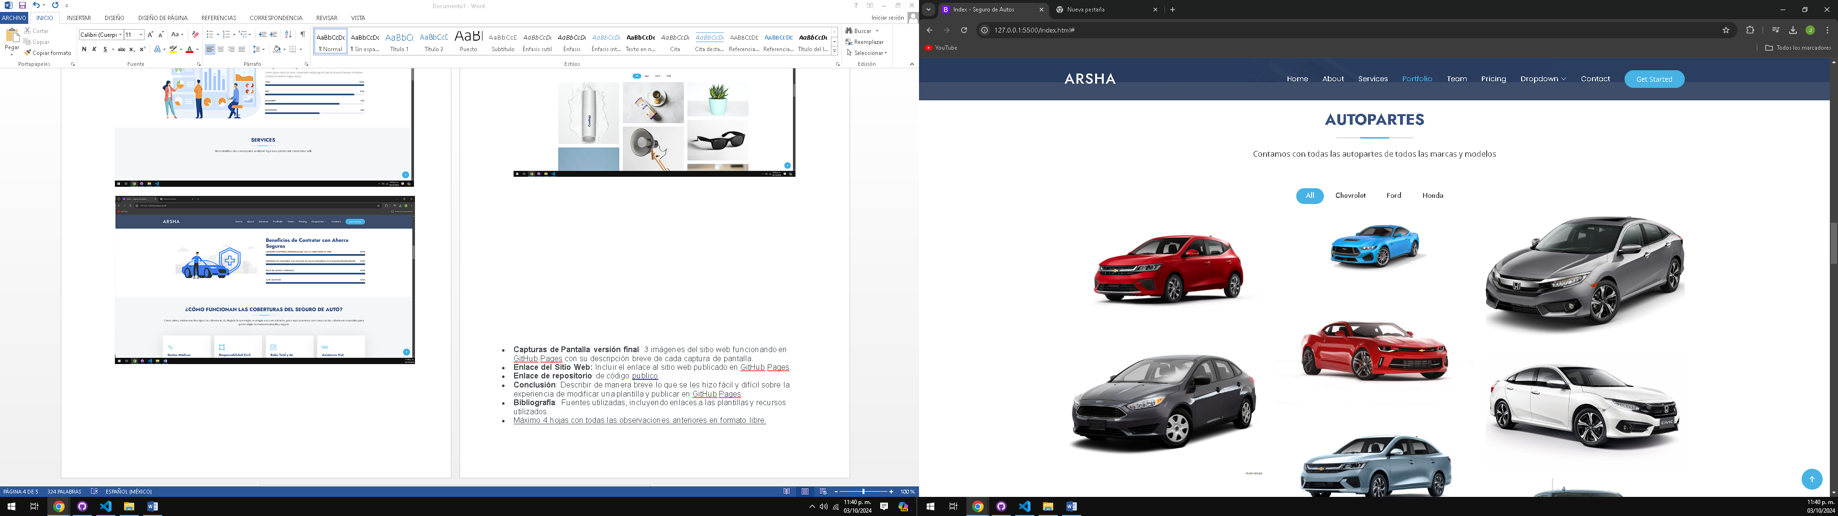

Conclusión

La experiencia de modificar una plantilla HTML/CSS para crear el sitio de "Seguro de Autos Rápido" fue satisfactoria. Lo más fácil fue personalizar los textos y colores, gracias a la estructura clara de la plantilla. Sin embargo, la integración del formulario de cotización y la adecuación de los estilos CSS a los requerimientos del diseño tomó más tiempo del esperado. Publicar el sitio en GitHub Pages fue sencillo y permitió una visualización rápida del sitio en línea, lo que facilita compartir el proyecto con otras personas o clientes potenciales.

Bibliografía

Plantilla descargada de: HTML5 UP

Tipografía utilizada: Google Fonts

Enlace d Sitio Web: <https://joseduran04.github.io/MiPrimerSitioWeb/>

Enlace de Repositorio: <https://github.com/joseduran04/MiPrimerSitioWeb>.